## 六、第六集：闪闪发光的大号（第三章）

### 北宇治吹奏部活动室

原著中，吹奏部成员一共有81人。

「今年的管乐社成员一共有八十一个人，其中十位是初学者，所以实际能上场比赛的只有剩下的七十一名成员。但 A 部门最多只能容许五十五个人出赛，所以人数怎么样都会多出来。」

动画中，一共有64人。

### 北宇治吹奏部活动室

原著中，泷昇在宣布要进行选拔后，三年级生直接提出了抗议。香织向泷昇问及选拔方式，在泷昇提到独奏的部分也要选拔后，描写了香织和丽奈的反应。

「因此，我决定在期末考的前两天进行甄选。」

甄选。最先对这个单字出现反应的是三年级的学生。不管还在窃窃私语的一年级生，他们站了起来，率先对泷提出抗议。

老师，我们以前都是按照年级的顺序来决定出场成员的。考虑到长幼有序，有经验的一年级去 B 部门不是理所当然吗？」

……

「请问，要怎么甄选？」香织小心翼翼地举手发问。

「我现在就发下乐谱，请大家回去练习。指定曲与自选曲都要进行考核。还有……」他接著说：「独奏的部分也以甄选的方式决定，请各位做好心理准备。」

这下子，教室终于骚动了起来。独奏是由单独一个人所进行的演奏，亦可说是乐曲中独立的部分。这个部分由谁负责演奏，有许多种决定方法，但是在这所学校里，一向是由高年级的学生优先吹奏。泷的发言等于是颠覆了这个规则。不以年级来决定独奏的话，就

连一年级也有机会打败三年级，争取到独奏的宝座。

香织不安地看了丽奈一眼。丽奈似乎没注意到她的视线，只是目不转睛地直盯著泷看

动画中，是由部长晴香问及选拔方式，泷昇说明了选拔方式后，吹奏部成员们发出了惊叹，但没有描写三年级生对泷昇的直接抗议，有从侧面表示三年级生在私下很不满。没有描写香织和丽奈反应的情节。

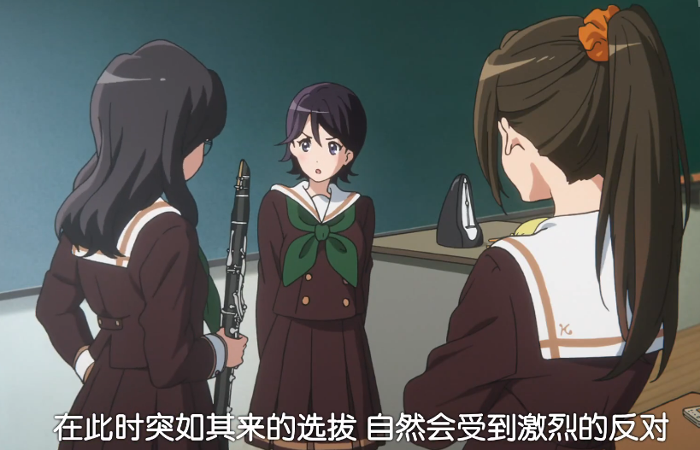

### 北宇治吹奏部活动室

动画中，泷昇的绰号是“得理不饶人的帅气恶魔”。

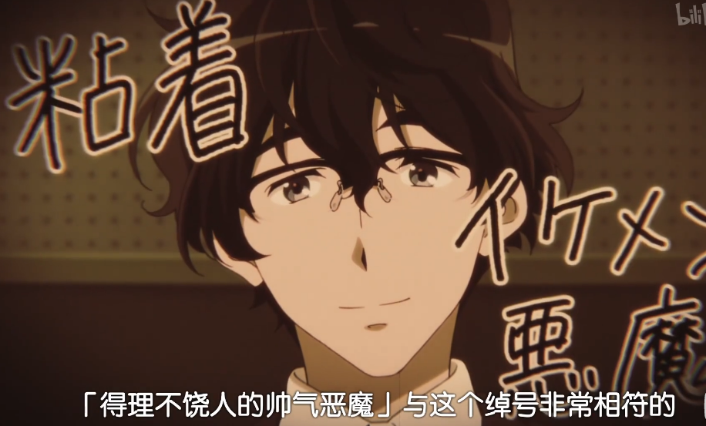

原著中无此情节。

### 三年三班教室

动画中，低音组成员在聊选拔这个话题，明日香批评了叶月的天真。

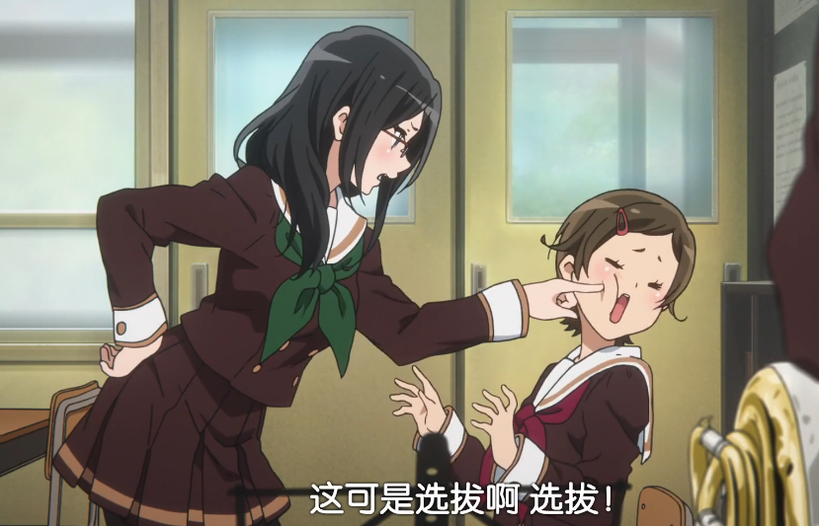

原著中无此情节。

### 三年三班教室

动画中，后藤拿来了指定曲和自选曲的CD。指定曲目是《普罗旺斯的风》，自选曲是《新月之舞》。

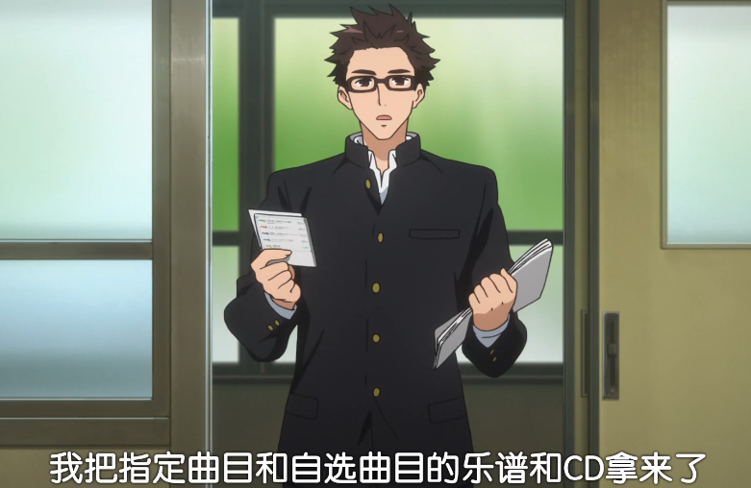

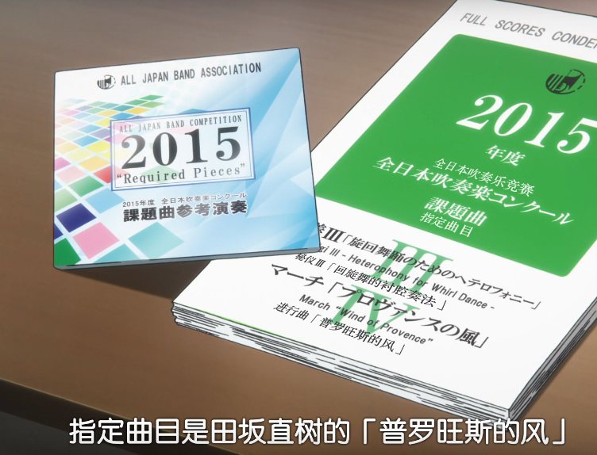

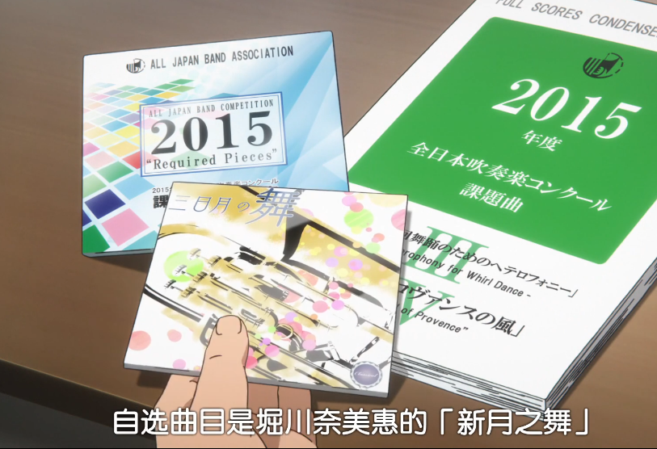

原著中，泷昇在宣布选拔前就宣布了指定曲目和自选曲目，分别是《娥眉月之舞》和《东海岸风情画》。

明日香的眼睛都亮了。泷卖关子地噤口不言，然后才慢慢地吐出一口气说：

「今年的指定曲是堀川奈美惠的〈娥眉月之舞〉，自选曲是〈东海岸风情画〉。」

### 三年三班教室

动画中，展示了明日香、久美子、叶月拿到乐谱后的首次吹奏。没有B部门要参加比赛的剧情。

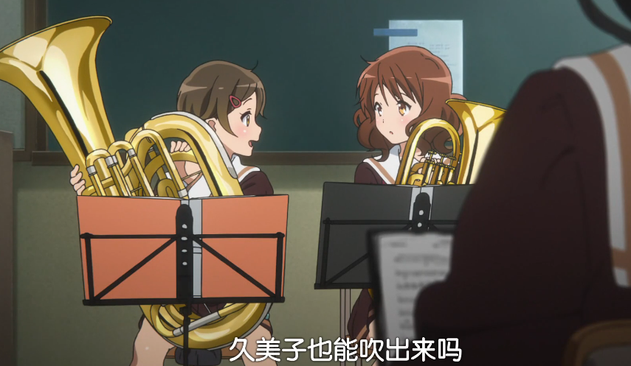

原著中，这段剧情在更后面。叶月拿到的乐谱则是B部门的参赛曲。

「叶月要吹这首曲子吗？」

「好像是。B 部门好像要在美知惠老师的指挥下吹奏〈科帕卡巴纳〉。因为打击乐器的人太多了，应该会有很多人去 B 部门。考虑到乐器的编制，我认为是很聪明的选曲。」

### 北宇治乐器室

动画中，久美子和小绿帮助叶月保养大号。小绿和久美子都想起了第一次拿起乐器的情形。

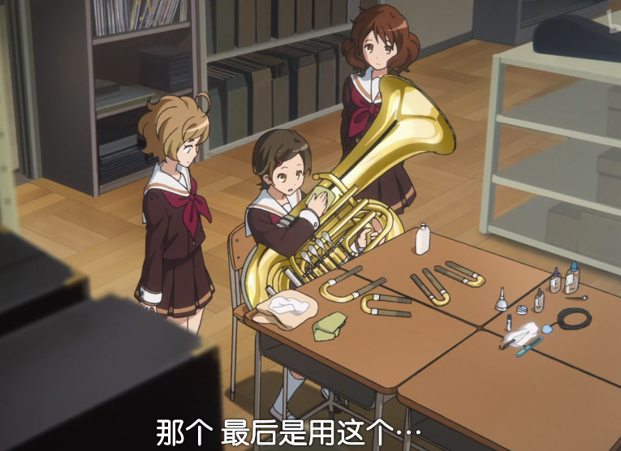

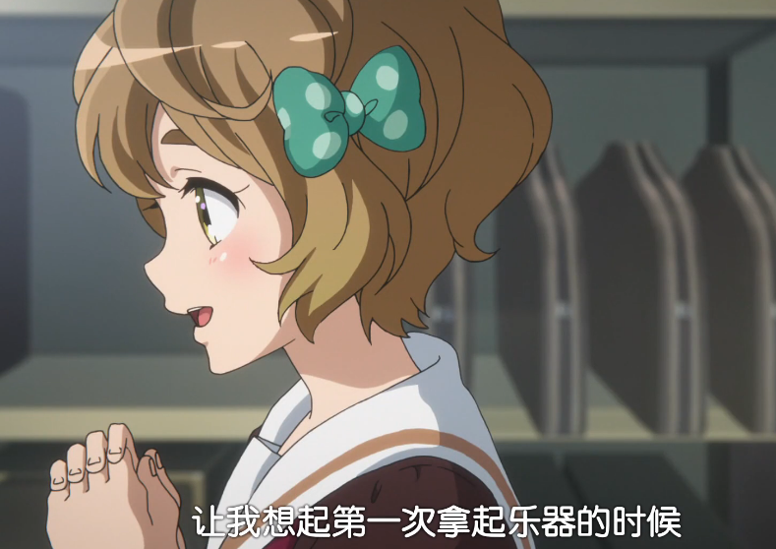

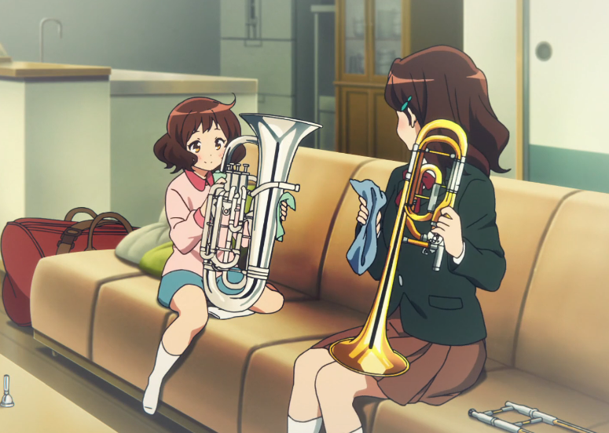

原著中无此情节。

### 北宇治教学楼

动画中，久美子找管理乐器的丽奈询问是否有大号的软式手提箱。香织、丽奈都在练习独奏部分，丽奈评价香织在前辈里的确很厉害。久美子“以牙还牙”评价丽奈“真有高坂你的风格呢”。

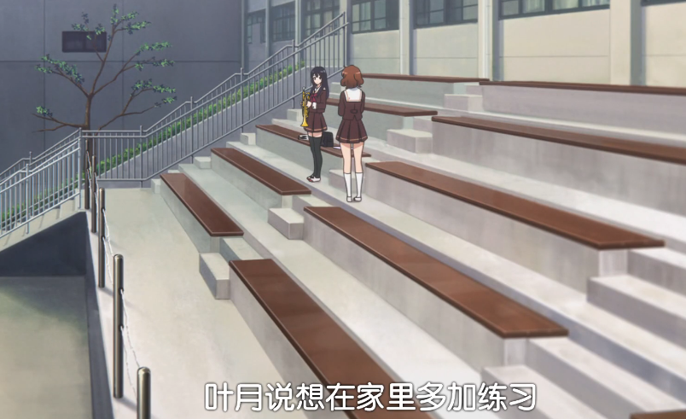

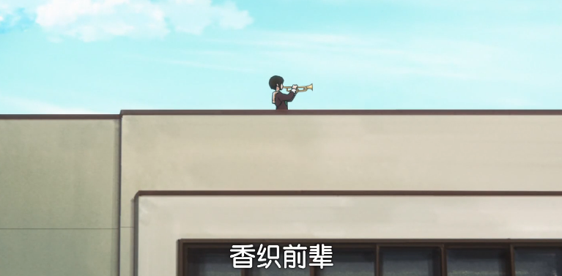

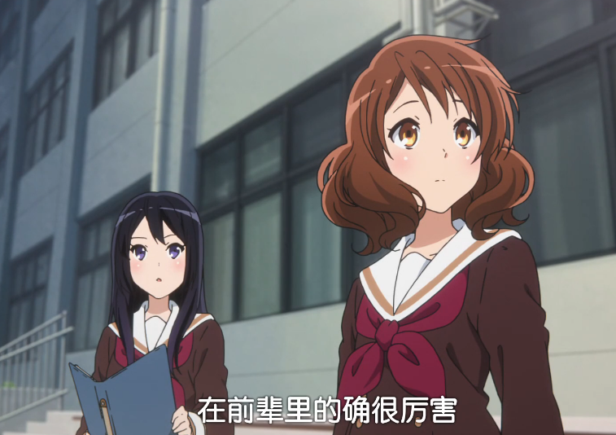

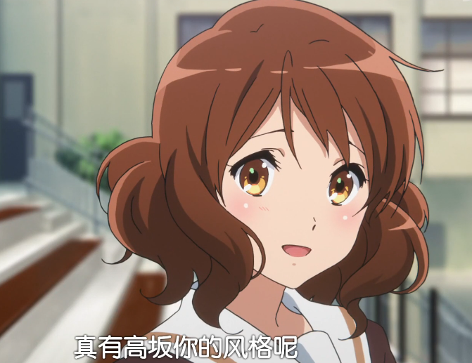

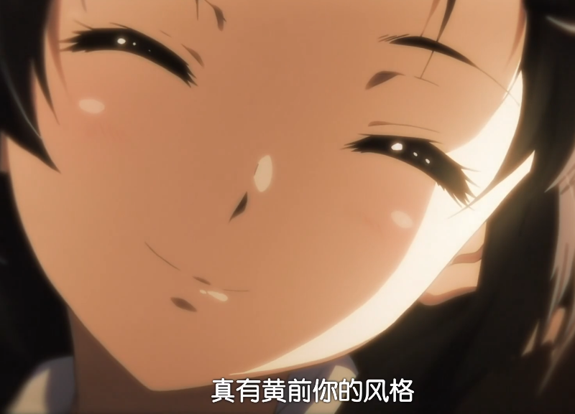

原著中无此情节。

### 北宇治乐器室

动画中，久美子再次把心里话说漏嘴，小绿提醒了久美子。

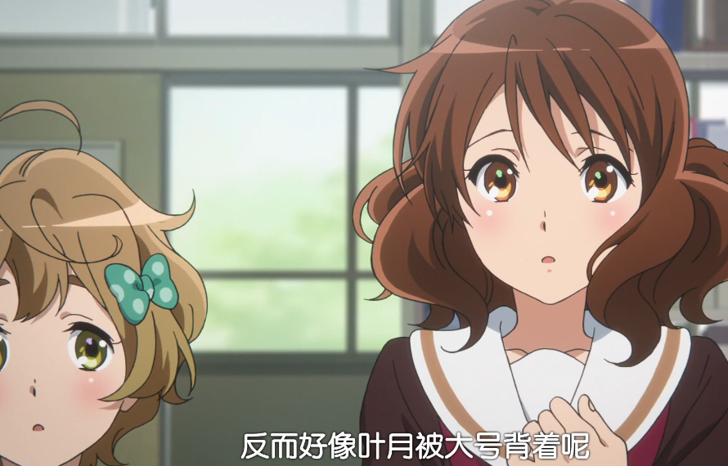

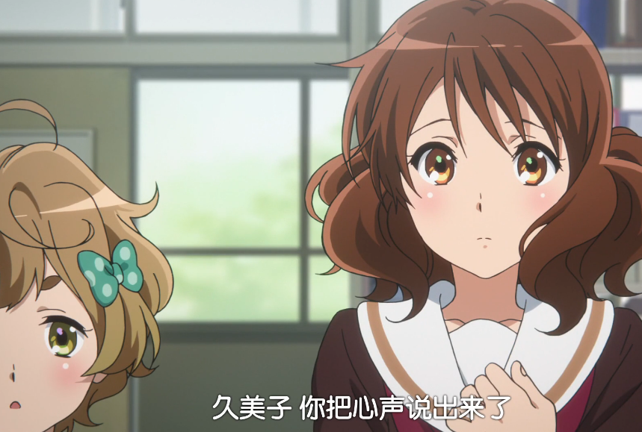

原著中无此情节。

### 宇治川堤岸

动画中，叶月在练习大号，小绿和久美子吃着冰淇淋，小绿被叶月的话感动，说出了“人可以改变一切”名言。

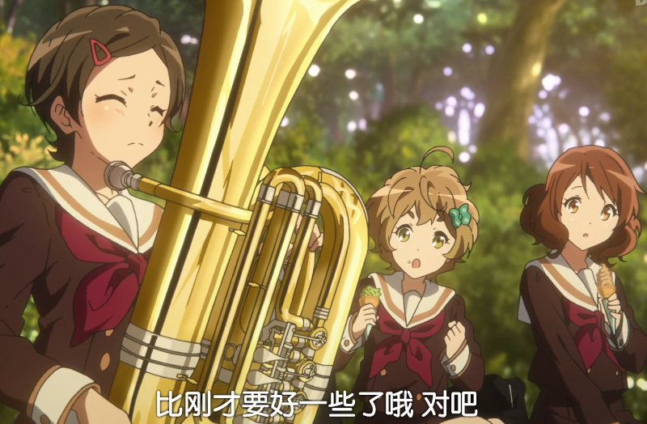

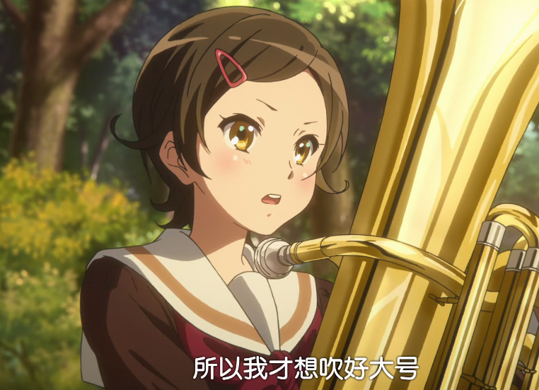

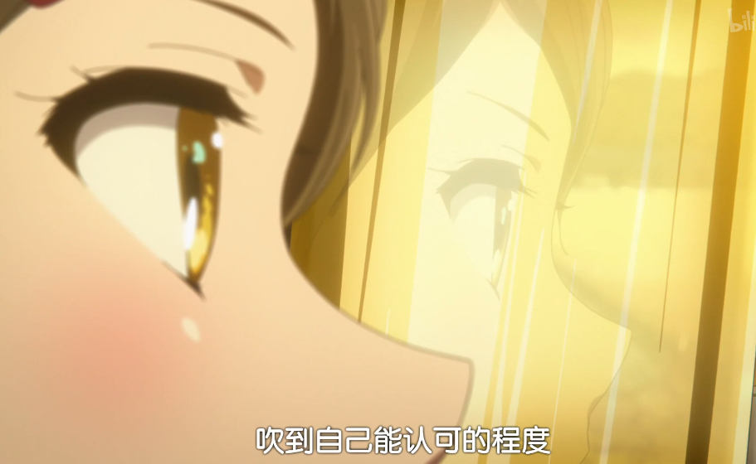

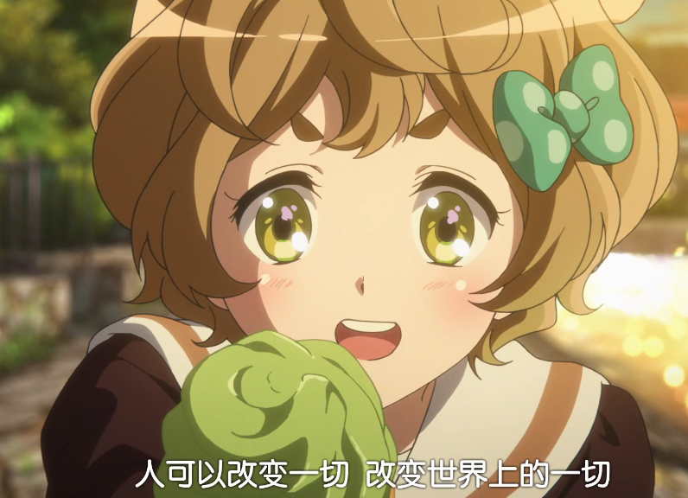

原著中无此情节。

### 北宇治教学楼

动画中，久美子和小绿帮叶月向前辈询问大号的好处。

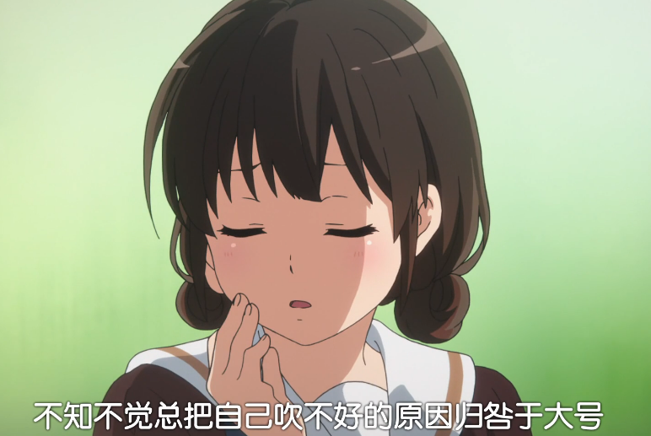

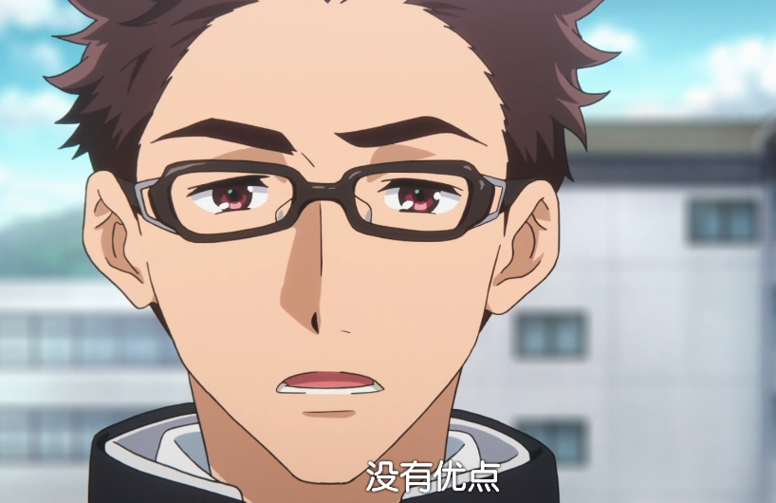

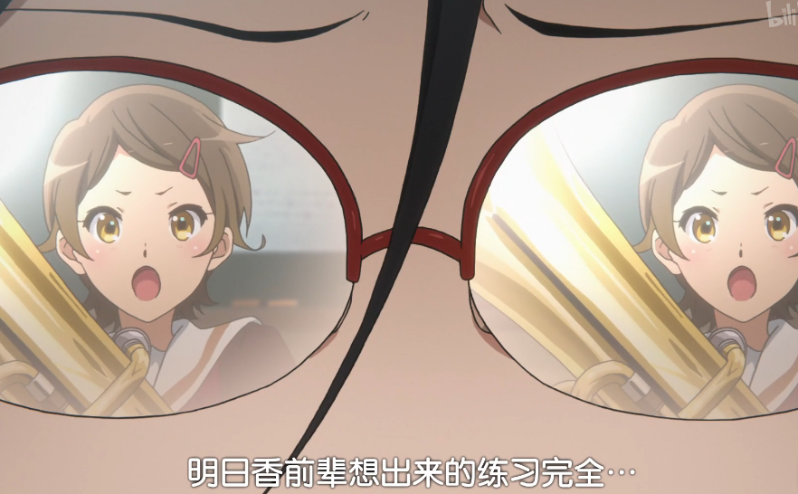

原著中无此情节。

### 北宇治乐器室

动画中，久美子被明日香忽悠，穿上了大号君的服装去鼓励叶月。

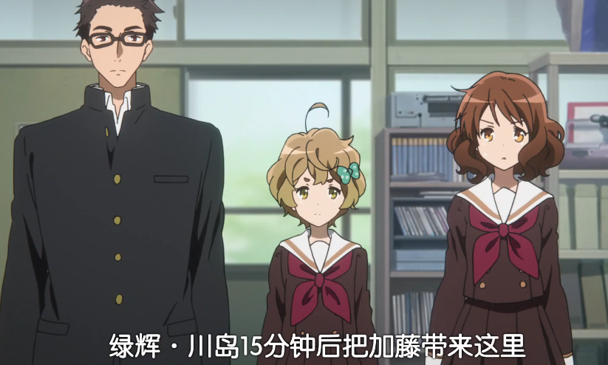

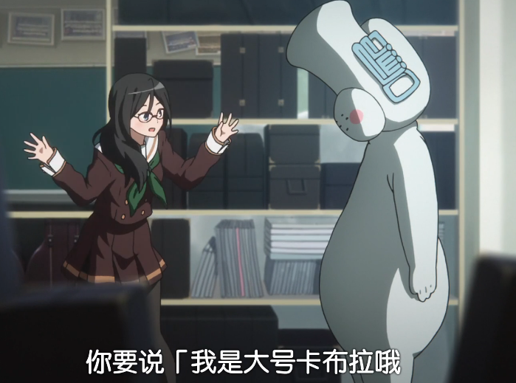

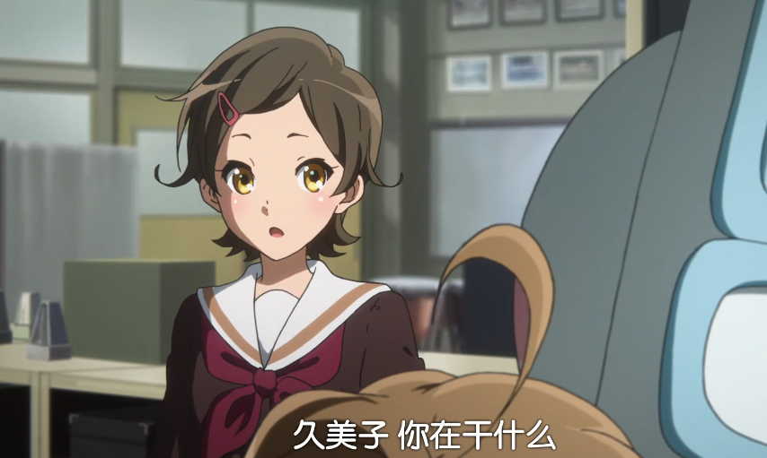

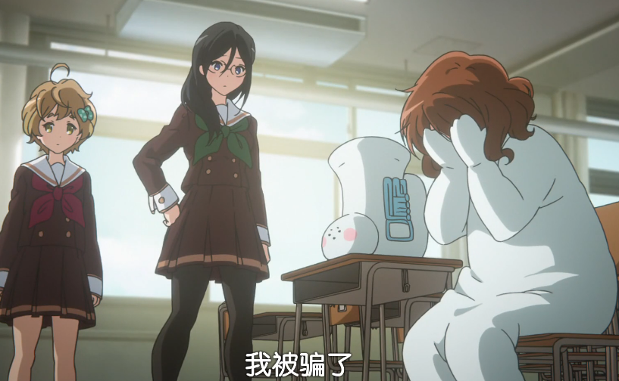

原著中无此情节。

### 三年三班教室

动画中，久美子、小绿和叶月一起合奏《小星星》，让叶月体验到了吹大号的快乐。

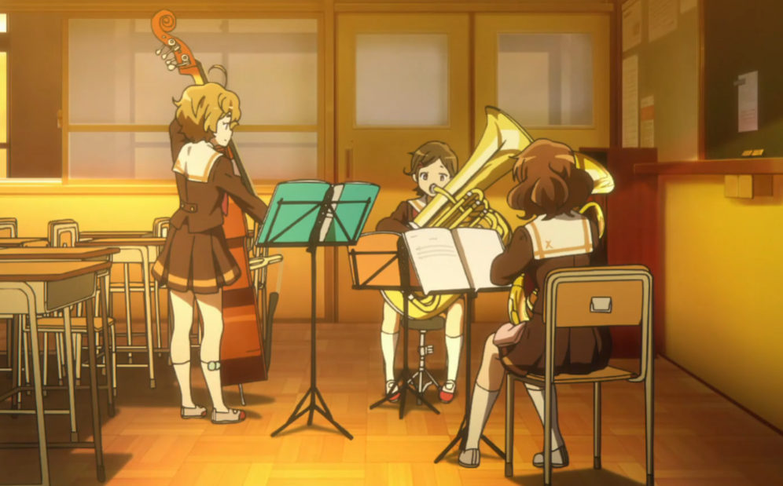

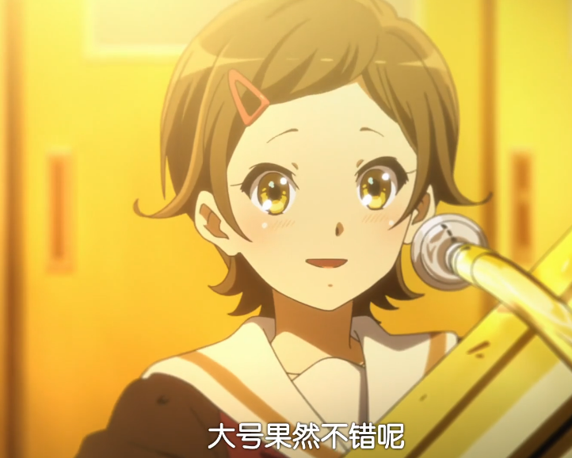

原著中无此情节。

### 电车

动画中，叶月把大号带回家练习，下车时不小心跌倒，但被秀一扶住了。

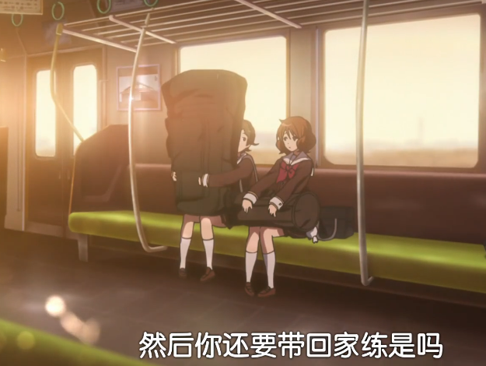

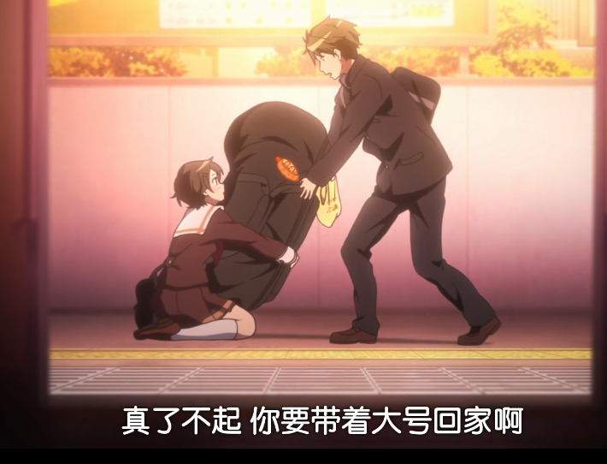

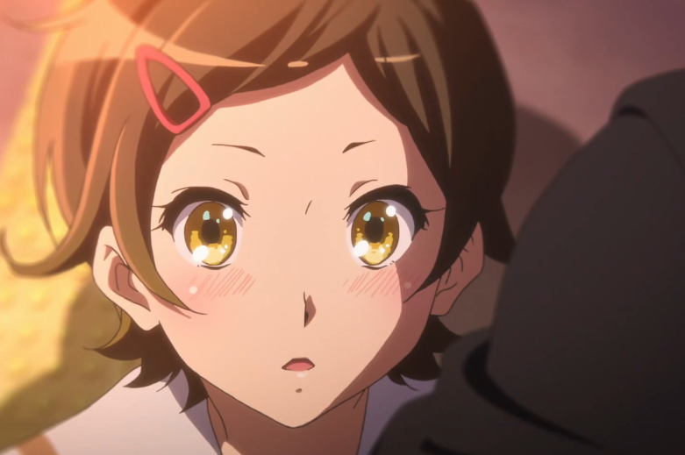

原著中无此情节。

### 久美子椅

动画中，久美子在放学后练习时，遇到了葵。

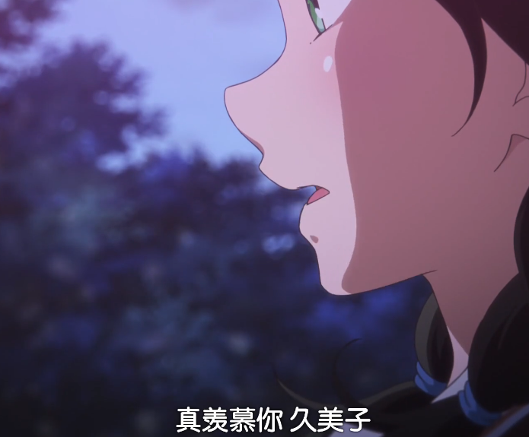

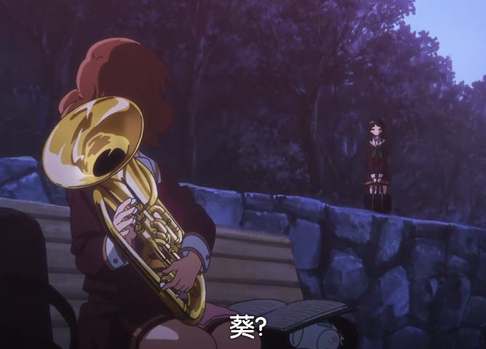

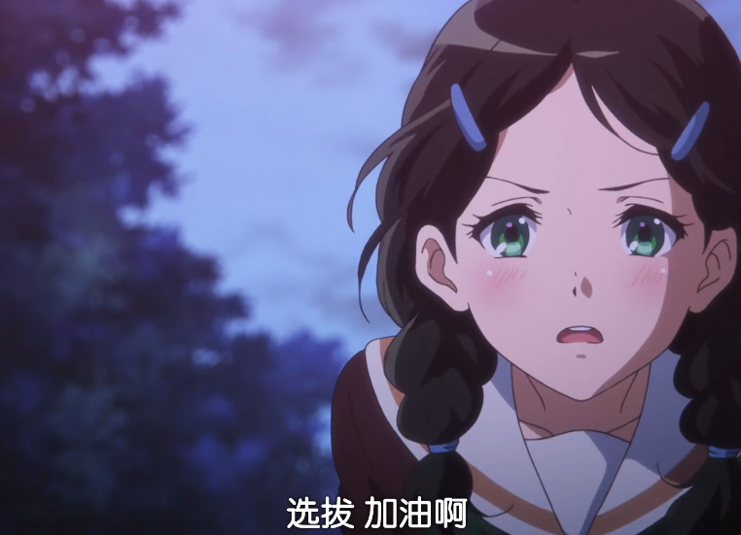

原著中无此情节。

### 总结

相较于原典，本集《京吹》几乎是完全原创的一集，让不了解吹奏乐的观众通过叶月的视角也体验到了吹奏的快乐。其中比较值得关注的几点：（1）删除了B部门参赛的设定，增加叶月学习大号的剧情，叶月的塑造变得更加深刻；（2）增加了久美子和丽奈互动的剧情，使之关系的推进更平滑自然；（3）小绿名言频出，大魔王、哲学大师风范得以展现；（4）久美子扮演大号君的搞笑剧情令人印象深刻；（5）增加了叶月和秀一的桥段，为之后的祭典三角埋下伏笔。